Отчет по лабораторной работе № 11

Архитектура компьютера, раздел Операционные системы

Кусоро Майова Джеймс

Содержание

# Цель

Познакомиться с операционной системой Linux. Получить практические навыки рабо- ты с редактором Emacs.

# Задание

1. Открыть emacs.
2. Создать файл lab07.sh с помощью комбинации Ctrl-x Ctrl-f (C-x C-f).
3. Наберите текст
4. Сохранить файл с помощью комбинации Ctrl-x Ctrl-s (C-x C-s).
5. Проделать с текстом стандартные процедуры редактирования, каждое действие долж- но осуществляться комбинацией клавиш. 5.1. Вырезать одной командой целую строку (С-k). 5.2. Вставить эту строку в конец файла (C-y). 5.3. Выделить область текста (C-space). 5.4. Скопировать область в буфер обмена (M-w). 5.5. Вставить область в конец файла. 5.6. Вновь выделить эту область и на этот раз вырезать её (C-w). 5.7. Отмените последнее действие (C-/).
6. Научитесь использовать команды по перемещению курсора. 6.1. Переместите курсор в начало строки (C-a). 6.2. Переместите курсор в конец строки (C-e). 6.3. Переместите курсор в начало буфера (M-<). 6.4. Переместите курсор в конец буфера (M->).
7. Управление буферами. 7.1. Вывести список активных буферов на экран (C-x C-b). 7.2. Переместитесь во вновь открытое окно (C-x) o со списком открытых буферов и переключитесь на другой буфер. 7.3. Закройте это окно (C-x 0). 7.4. Теперь вновь переключайтесь между буферами, но уже без вывода их списка на экран (C-x b).
8. Управление окнами. 8.1. Поделите фрейм на 4 части: разделите фрейм на два окна по вертикали (C-x 3), а затем каждое из этих окон на две части по горизонтали (C-x 2) 8.2. В каждом из четырёх созданных окон откройте новый буфер (файл) и введите несколько строк текста.
9. Режим поиска 9.1. Переключитесь в режим поиска (C-s) и найдите несколько слов, присутствующих в тексте. 9.2. Переключайтесь между результатами поиска, нажимая C-s. 9.3. Выйдите из режима поиска, нажав C-g. 9.4. Перейдите в режим поиска и замены (M-%), введите текст, который следует найти и заменить, нажмите Enter , затем введите текст для замены. После того как будут подсвечены результаты поиска, нажмите ! для подтверждения замены. 9.5. Испробуйте другой режим поиска, нажав M-s o. Объясните, чем он отличается от обычного режима?

# Теоретическое введение

Основные термины Emacs Определение 1. Буфер — объект, представляющий какой-либо текст. Буфер может содержать что угодно, например, результаты компиляции программы или встроенные подсказки. Практически всё взаимодействие с пользователем, в том числе интерактивное, происходит посредством буферов. Определение 2. Фрейм соответствует окну в обычном понимании этого слова. Каждый фрейм содержит область вывода и одно или несколько окон Emacs. Определение 3. Окно — прямоугольная область фрейма, отображающая один из буфе- ров. Каждое окно имеет свою строку состояния, в которой выводится следующая информа- ция: название буфера, его основной режим, изменялся ли текст буфера и как далеко вниз по буферу расположен курсор. Каждый буфер находится только в одном из возможных основных режимов. Существующие основные режимы включают режим Fundamental (наименее специализированный), режим Text, режим Lisp, режим С, режим Texinfo и другие. Под второстепенными режимами понимается список режимов, которые вклю- чены в данный момент в буфере выбранного окна. Определение 4. Область вывода — одна или несколько строк внизу фрейма, в которой Emacs выводит различные сообщения, а также запрашивает подтверждения и дополни- тельную информацию от пользователя. Определение 5. Минибуфер используется для ввода дополнительной информации и все- гда отображается в области вывода. Определение 6. Точка вставки — место вставки (удаления) данных в буфере.

# Выполнение лабораторной работы

Для данной работы, мне надо была установить Emacs:



Установка Emacs

Выполнив Emacs в командной строке, я открыла текстовый редактор:

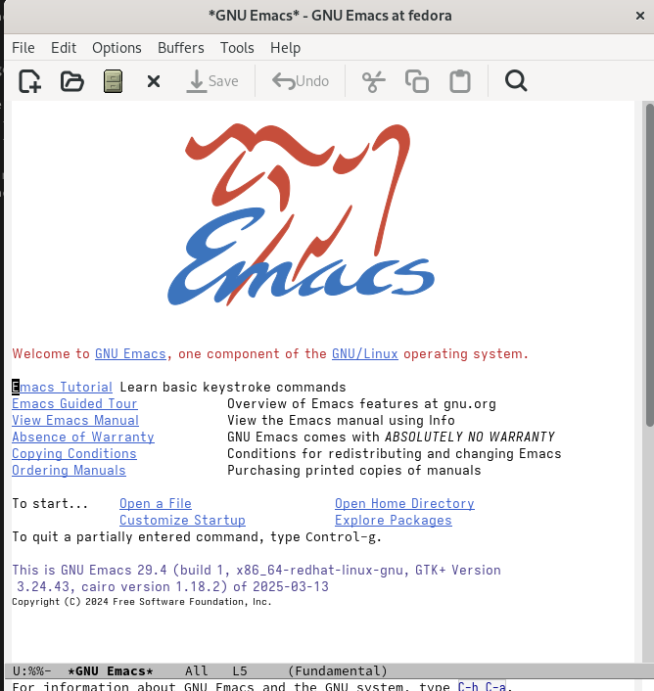

Emacs

С помощью комбинации Ctrl-x Ctrl-f, создала файл lab07.sh:

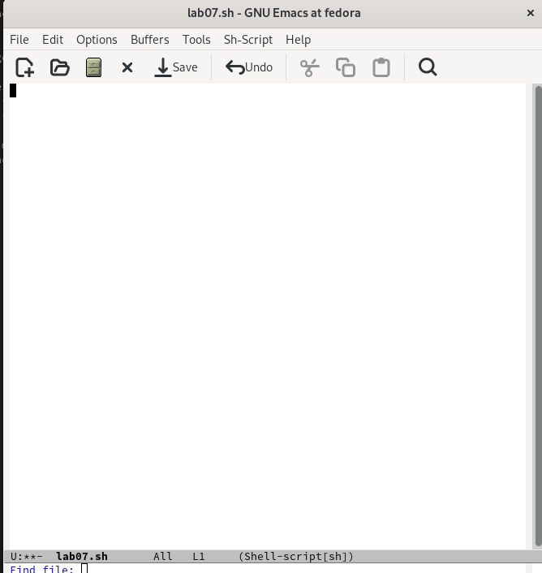

Созданный файл

Я написала некоторый текст в этом же файле (lab07.sh). После этого сохранила файл с помощью комбинации Ctrl-x Ctrl-s:

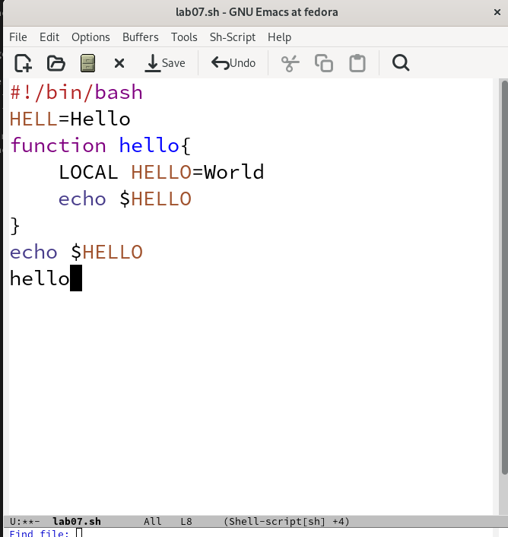

текст в lab07.sh

Одной командой вырезала целую строку (С-k):

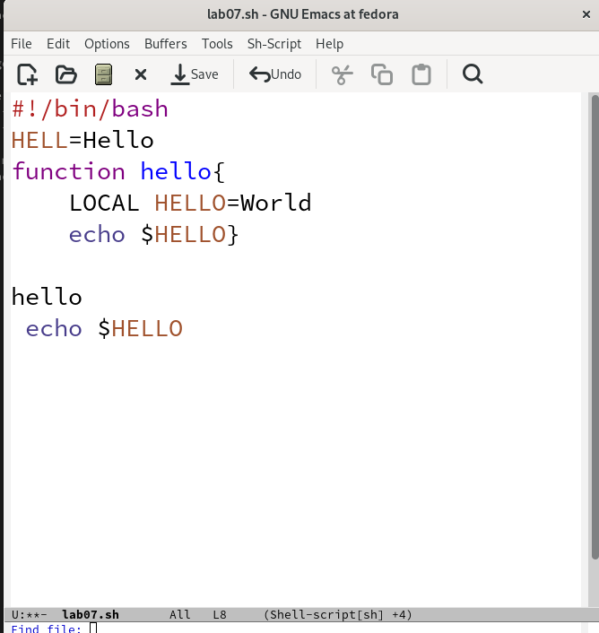

Вырезание строки

С помощью C-y вставила эту строку в конец файла:

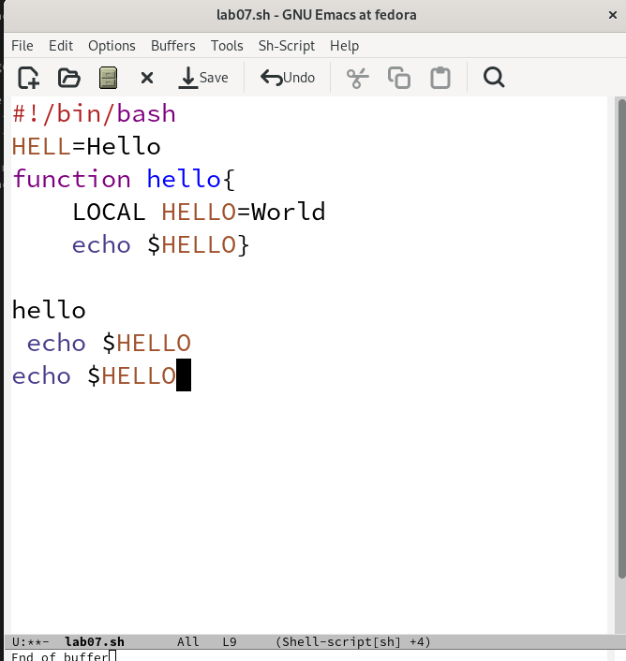

Перемешение строку в конец файла

Выделила область текста (C-space):

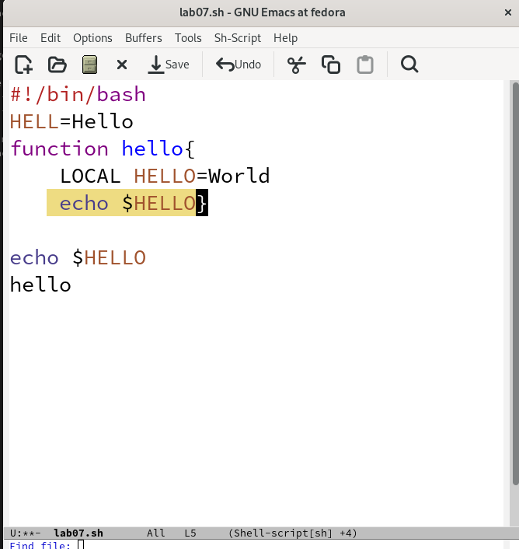

Выделенный текст

Скопировала область в буфер обмена (M-w) и вставила ее в конец файла:

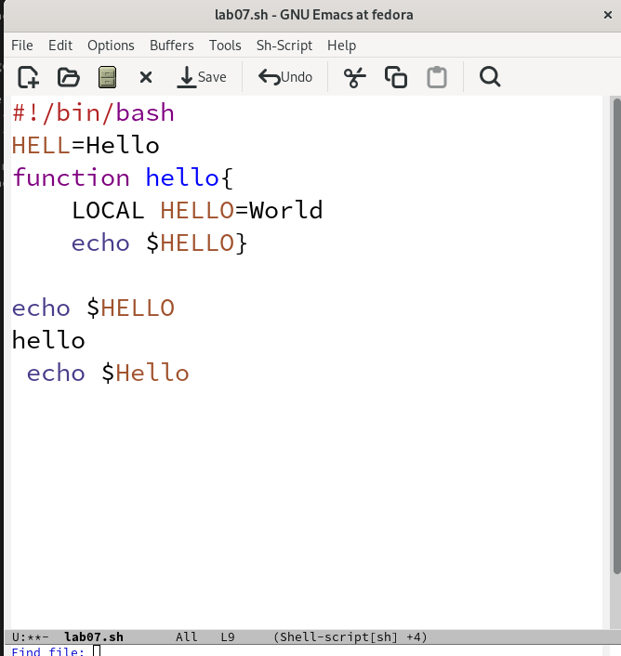

копирование и вставка

Выделила эту же область и на этот раз вырезала её (C-w):

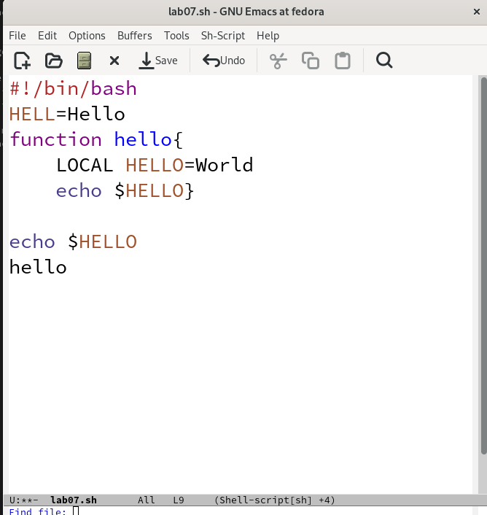

ВЫрезанная область

С помощью C-/ отменила последнее действие:

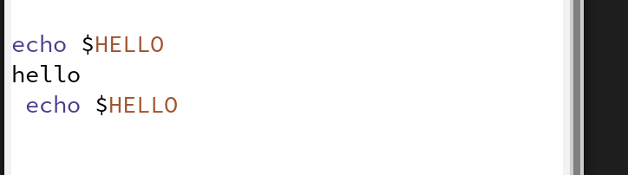

отмена действие

С помощью C-a переместила курсор в начало строки:

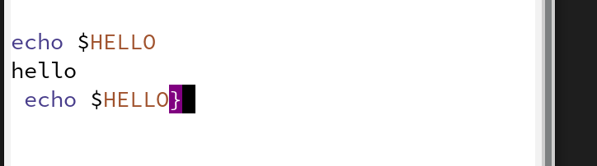

Перемещение курсор в начало строки

С помощью C-e переместила курсор в конец строки:

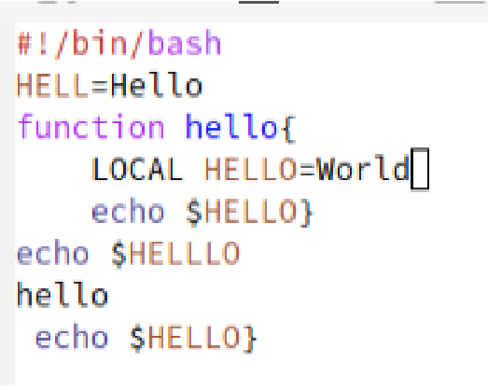

Перемещение курсор в конец строки

Переместила курсор в начало и конец буфера с помощью M-< и M-> соответственно:

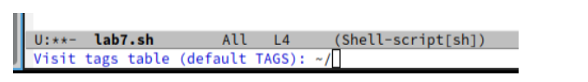

Перемешение курсор в буфере

Выводила список активных буферов на экран с помощью C-x C-b:

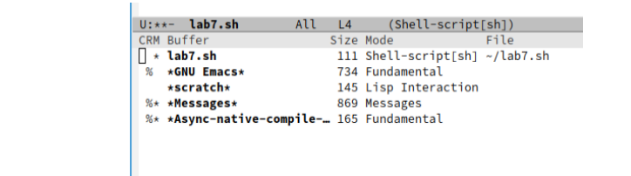

Активные буферы

С помощью C-x o переместилась во вновь открытое окно со списком открытых буферов и переключилась на другой буфер:

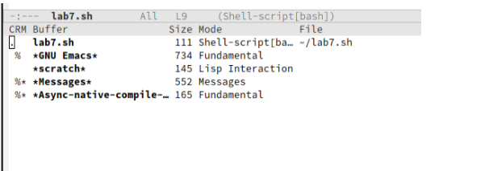

список открытых буферов

С помощью C-x 0 закрыла окно со списком открытых буферов:

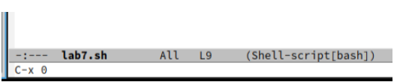

Закрытие окно

Без вывода списка буферов, я переключилась между буферами:

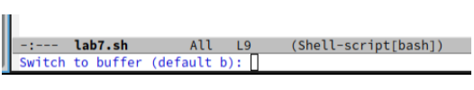

Переключение между буферами

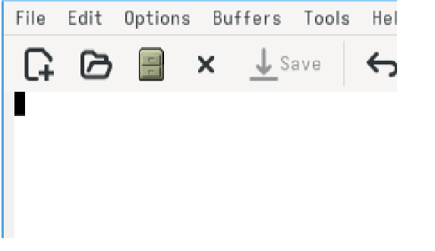

Новый буфер

Поделила фрейм на 4 части. Сначала я разделила фрейм на два окна по вертикали (C-x 3), а затем каждое из этих окон на две части по горизонтали (C-x 2):

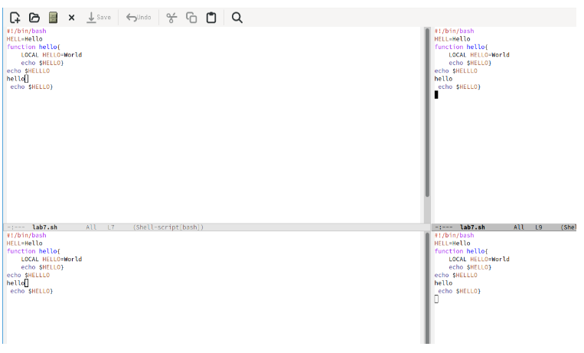

Фрейм разделённый на 4 окна

В каждом из четырёх созданных окон открыла новый буфер:

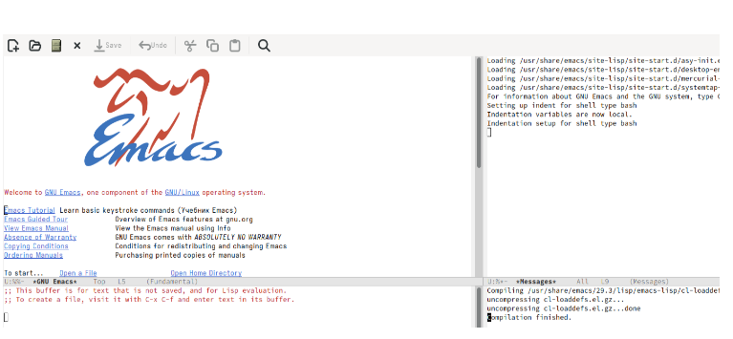

Новые буферы

Переключилась в режим поиска (C-s) и искала Indent:

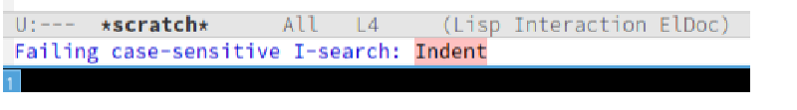

Режим поиска

Переключалась между результатами поиска, нажимая C-s и вышла из режима поиска, нажав C-g:

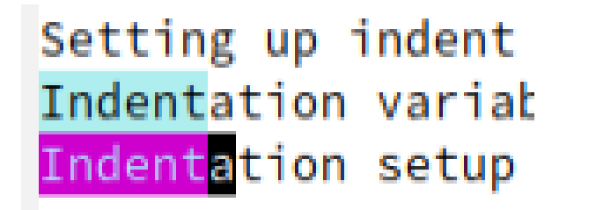

Переключение между результатами

Перешла в режим поиска и замены (M-%), искала слово World, нажмала Enter, и заменила на Planet:

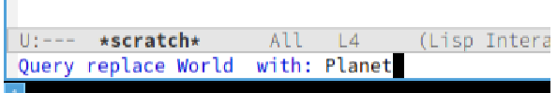

Режим поиска

Нажав M-s o, я использовала другой режим поиска. Он отличается от предыдущего тем, что выводит результаты поиска в новом окне:

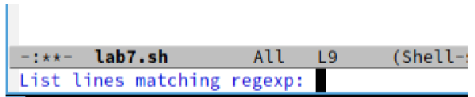

другой режим поиска

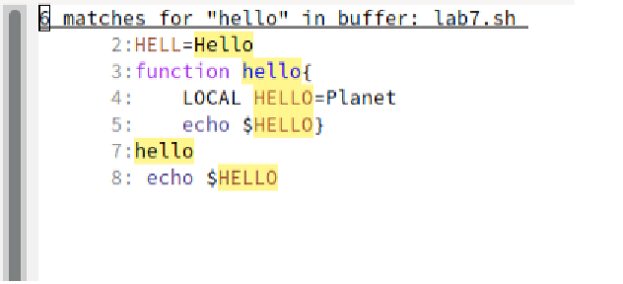

Результаты поиска

# Выводы

При выполнение данной работы я получила практические навыки работы с Emacs.

# Ответы на котрольные вопросы

1. Emacs — один из наиболее мощных и широко распространённых редакторов, используемых в мире UNIX. Написан на языке высокого уровня Lisp.
2. Большое разнообразие сложных комбинаций клавиш, которые необходимы для редактирования файла и в принципе для работа с Emacs.
3. Буфер - это объект в виде текста. Окно - это область, в которой отображен буфер.
4. Да, можно.
5. Emacs использует буферы с именами, начинающимися с пробела, для внутренних целей. Отчасти он обращается с буферами с такими именами особенным образом — например, по умолчанию в них не записывается информация для отмены изменений.
6. Ctrl + c, а потом | и Ctrl + c Ctrl + |
7. С помощью команды Ctrl + x 3 (по вертикали) и Ctrl + x 2 (по горизонтали).
8. Настройки emacs хранятся в файле . emacs, который хранится в домашней дирректории пользователя. Кроме этого файла есть ещё папка . emacs.
9. Выполняет функцию стереть, думаю можно переназначить.
10. Для меня удобнее был редактор Emacs, так как у него есть командая оболочка. А vi открывается в терминале, и выглядит своеобразно.

# Выводы

Мы Познакомились с операционной системой Linux. Получили практические навыки работы с редактором Emacs. # Список литературы{.unnumbered}